РЕЗУЛЬТАТЫ
независимой оценки качества оказания услуг

Муниципальное дошкольное образовательное учреждение «Детский сад № 138» Ленинского района г. Саратова

№№ п\п | Показатели | Максимальная значимость в бал-лах | Группы организации | Способ оценки | Факт оценки в баллах | Примечание  (ЗАПОЛНИТЬ ТОЛЬКО ГРАФУ ПРИМЕЧАНИЕ!)
1. | Открытость и доступность информации об организации
1.1. | Соответствие информации о деятельности организации, размещенной на общедоступных информационных ресурсах, перечню информации и требованиям к ней, установленным нормативными правовыми актами | 30 | все организации | Анализ сайта, посещение организации |  | Информации о деятельности организации, размещенной на общедоступных информационных ресурсах соответствует перечню информации и требованиям к ней, установленным нормативными правовыми актами
1.1.1. | на информационных стендах в помещении организации | 10 | все организации | Посещение организации, наблюдение, опрос
 | а) Доступность и актуальность афиш, анонсов. | 2 | — // — | — // — |  | 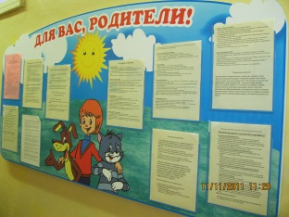
 | б) Наличие указателей мест общего пользования. | 2 | — // — | — // — |  | 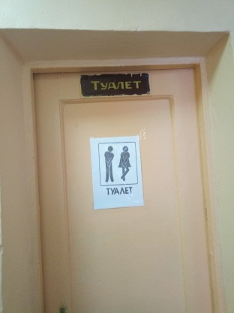
 | в) Информация об истории организации. | 2 | — // — | — // — |  | 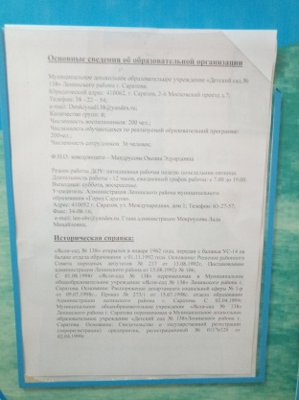
 | г) Информация о графике приёма администрацией пользователей услуг. | 2 | — // — | — // — |  | 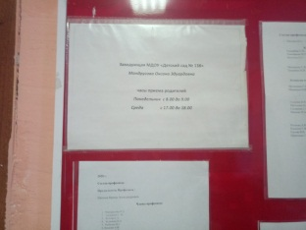
 | д) Информация для посетителей о новых мероприятиях. | 2 | — // — | — // — |  | 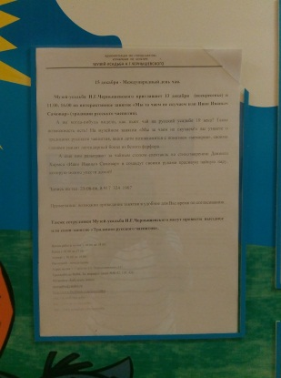ото
2. | Комфортность условий предоставления услуг
2.1. | Обеспечение в организации комфортных условий для предоставления услуг: | 50 | Кроме театрально-зрелищных и концертных организаций | Посещение организации, опрос посетителей
2.1.1. | - наличие комфортной зоны отдыха (ожидания); | 8 | — // — | — // — |  | 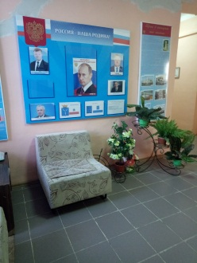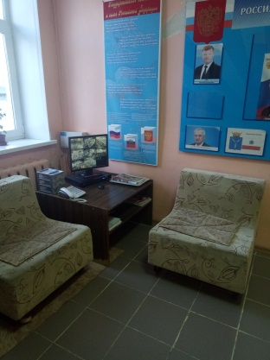
2.1.2. | - наличие и понятность навигации внутри организации; | 8 | — // — | — // — |  | Фото (указателей)
2.1.3. | - доступность питьевой воды; | 8 | — // — | — // — |  | 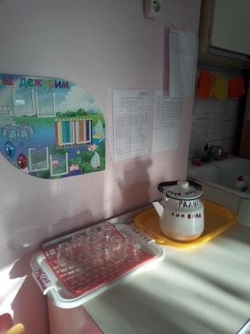
2.1.4. | - наличие и доступность санитарно-гигиенических помещений (чистота помещений, наличие мыла, воды, туалетной бумаги и пр.); | 9 | — // — | — // — |  | 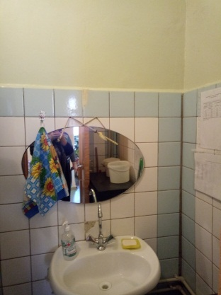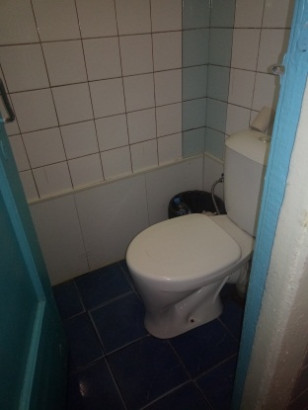Фото
2.1.5. | - санитарное состояние помещений организаций; | 8 | — // — | — // — |  | 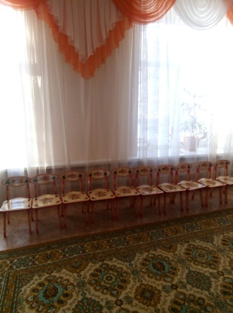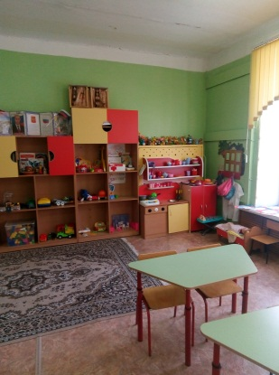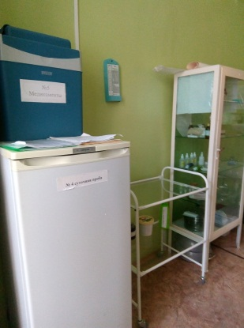
2.1.6. | - возможность бронирования услуги/доступность записи на получение услуги (по телефону, с использованием сети "Интернет" на официальном сайте организации, при личном посещении и пр.) | 9 | — // — | — // — |  | 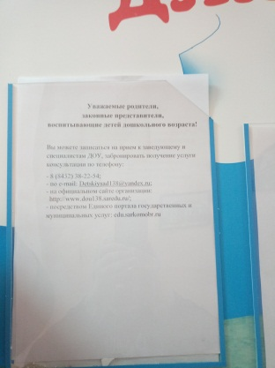
Итого по критерию 2 |  | 42
 | Доступность услуг для инвалидов
3.1. | Оборудование территории, прилегающей к организации, и ее помещений с учетом доступности для инвалидов: | 30 | все организации | Посещение организации, наблюдение, опрос
3.1.1. | - оборудование входных групп пандусами/подъемными платформами; | 6 | — // — | — // — |  | отсутствует условие доступности для инвалидов
3.1.2. | - наличие выделенных стоянок для автотранспортных средств инвалидов; | 6 | — // — | — // — |  | отсутствует условие доступности для инвалидов
3.1.3. | - наличие адаптированных лифтов, поручней, расширенных дверных проемов; | 6 | — // — | — // — // —— |  | отсутствует условие доступности для инвалидов
3.1.4. | - наличие сменных кресел-колясок; | 6 | — // — | — // — |  | отсутствует условие доступности для инвалидов
3.1.5. | - наличие специально оборудованных санитарно-гигиенических помещений в организации | 6 | — // — | — // — |  | отсутствует условие доступности для инвалидов
3.2. | Обеспечение в организации условий доступности, позволяющих инвалидам получать услуги наравне с другими, включая: | 40 | все организации | Посещение организации, наблюдение, опрос
3.2.1. | - дублирование для инвалидов по слуху и зрению звуковой и зрительной информации; | 7 | — // — | — // — |  | отсутствует условие доступности для инвалидов
3.2.2. | - дублирование надписей, знаков и иной текстовой и графической информации знаками, выполненными рельефно-точечным шрифтом Брайля; | 7 | — // — | — // — |  | отсутствует условие доступности для инвалидов
3.2.3. | - возможность предоставления инвалидам по слуху (слуху и зрению) услуг сурдопереводчика (тифлосурдопереводчика); | 6 | — // — | — // — |  | отсутствует условие доступности для инвалидов
3.2.4. | - наличие альтернативной версии официального сайта организации в сети "Интернет" для инвалидов по зрению; | 6 | — // — | — // — |  | 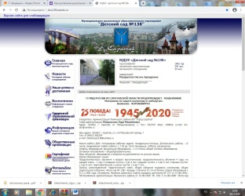
3.2.5. | - помощь, оказываемая работниками организации, прошедшими необходимое обучение (инструктирование) (возможность сопровождения работниками организации); | 7 | — // — | — // — |  | отсутствует условие доступности для инвалидов
3.2.6. | - наличие возможности предоставления услуги в дистанционном режиме или на дому | 7 | — // — | — // — |  | отсутствует условие доступности для инвалидов
Итого по критерию 3 |  | 6

